ОБЪЕМНЫЕ СВОЙСТВА РАСПЛАВОВ МЕДЬ-АЛЮМИНИЙ
ПО РЕЗУЛЬТАТАМ ИЗМЕРЕНИЯ ГАММА-МЕТОДОМ
Курочкин А.Р.¹⁾ , Попель П.С.²⁾ , Борисенко А.В.¹⁾ , Сидоров В.Е.²⁾
¹⁾Уральский институт государственной противопожарной службы МЧС РФ, Россия, Екатеринбург, ул.Мира, 9. E-mail: alexzandrr@mail.ru
²⁾Уральский государственный педагогический университет, Россия, Екатеринбург, пр.Космонавтов, 26. E-mail: pspopel@mail.ru

Целью данной работы было экспериментальное исследование температурных и концентрационных зависимостей плотности расплавов медь-алюминий и температур их перехода из метастабильного микрогетерогенного состояния в состояние истинного раствора.
Плотность ρ определяли по поглощению исследуемым образцом узкого пучка гамма-квантов. При оценке погрешности измерений плотности в стандартную методику авторами внесено уточнение, учитывающее большую разницу плотностей компонентов системы Cu-Al. По уточненным расчетам, относительная погрешность составила ± 0.2%. Проверочные опыты с жидкими алюминием и медью показали, что полученные в них значения плотности не уступают по точности наиболее надежным литературным данным. Расхождения кривых ρ(T), полученных в ходе нагрева и охлаждения этих металлов, которые выходили бы за пределы оцененной погрешности измерений, не отмечено. Это позволяет рассматривать зафиксированный в дальнейшем гистерезис температурных зависимостей плотности бинарных расплавов как объективно наблюдаемый эффект.
Исследованы 17 сплавов Сu-Al различной концентрации, охватывающих концентрационный интервал от 10 до 95 ат. % второго компонента. Поскольку 13 из них были гетерогенными в твердом состоянии, после их плавления ожидалось формирование метастабильных микрогетерогенных расплавов, в которых сосуществуют дисперсная и дисперсионная фазы и которые становятся гомогенными только после перегрева над ликвидусом до специфических для каждого состава температур гомогенизации.
Наиболее общей чертой полученных зависимостей ρ(Т) является расхождение ветвей нагрева и охлаждения (гистерезис). Это свидетельствует о существенных и необратимых изменениях строения просвечиваемой зоны в большинстве исследованных образцов. При достижении температур, близких к точкам ветвления температурных зависимостей плотности при нагреве и последующем охлаждении (около 1300⁰С в большинстве сплавов), происходило необратимое разрушение этой микрогетерогенности и система переходила в термодинамически устойчивое состояние истинного раствора, которое и сохраняла при последующем охлаждении вплоть до начала кристаллизации.
Наиболее неожиданным результатом наших опытов явилось обнаружение ярко выраженного гистерезиса плотности расплавов, полученных при плавлении гомогенных кристаллических образцов стехиометрических составов CuAl (50 % Al) и особенно CuAl₂ (67.8 % Al). Наши коллеги Р.Е.Рыльцев и Л.Д.Сон в работе [1] пишут о возможности сохранения прочных межатомных связей, свойственных наиболее тугоплавким интерметаллидам изучаемой системы (Cu₃Al), при плавлении сравнительно низкоплавких соединений, подобных CuAl и CuAl₂. Мы предполагаем, что на основе этих связей возможно формирование соответствующих дисперсных интерметаллических фаз. В этом случае избыточный алюминий образует дисперсионную среду низкой плотности, в которой частицы тугоплавкого интерметаллида оседают под действием гравитации. В нашей работе приводятся некоторые аргументы, косвенно подтверждающие реальность этой гипотезы.
На основании изложенных выше результатов, в качестве значений плотности и других объемных свойств, соответствующих термодинамически устойчивым гомогенным растворам медь-алюминий, мы использовали величины, полученные в ходе охлаждения образцов от максимальной температуры (обычно около 1400°С).
Температурные зависимости плотности с коэффициентами корреляции R, приведенными в Табл.1, могут быть аппроксимированы линейными функциями:
, (1)
где ρ_{L} – плотность при температуре ликвидуса T_{L}, . Параметры линейной аппроксимации (1) также приведены в Табл.1. По этим данным на рис.1 методом сплайн-аппроксимации построены изотермы плотности расплавов Cu–Al.
На рис. 2 по данным таблицы 1 построена концентрационная зависимость коэффициента объемного расширения расплавов медь-алюминий. Она очень сложна, что отражает сложность диаграммы состояний этой системы. Обращают внимание экстремумы этой кривой при составах, соответствующих интерметаллическим соединениям Cu₃Al, Cu₂Al, CuAl, и CuAl₂. Их наличие наводит на мысль о возможном существовании подобных атомных группировок и в жидком состоянии.
Используя полученные значения плотности, рассчитали концентрационные зависимости молярного объема расплавов Cu-Al . Эти кривые существенно немонотонны, особенно в области концентраций от 50 до 90 %, причем разброс точек относительно любой сглаживающей кривой существенно превосходит погрешность измерения плотности, а значит, и молярного объема.

Таблица 1.
Концентрация алюминия,  ат.% | T_{L},  ºС | ρ_{L},  кг м⁻³ | Δρ_{L}  кг м⁻³ | α, 10⁻⁵  ºС ⁻¹ | Δα, 10⁻⁵  ºС ⁻¹ | R
0 | 1084 | 7970 | 20 | 9,0 | 0,2 | 0,961
5 | 1060 | 7820 | 10 | 9,6 | 0,1 | 0,994
10 | 1075 | 7320 | 10 | 9,7 | 0,1 | 0,995
18 | 1032 | 7010 | 10 | 10,3 | 0,1 | 0,995
25 | 1049 | 6700 | 10 | 11,9 | 0,1 | 0,996
30 | 1040 | 6220 | 10 | 11,4 | 0,1 | 0,994
34 | 1022 | 6010 | 10 | 12,1 | 0,1 | 0,995
40 | 960 | 5640 | 10 | 11,5 | 0,2 | 0,992
45 | 900 | 5420 | 7 | 10,8 | 0,1 | 0,992
50 | 850 | 5299 | 8 | 10,1 | 0,1 | 0,993
55 | 790 | 4938 | 5 | 10,0 | 0,1 | 0,994
60 | 700 | 4345 | 5 | 10,9 | 0,1 | 0,995
65 | 620 | 4238 | 4 | 10,80 | 0,08 | 0,997
67,8 | 591 | 3881 | 3 | 8,13 | 0,09 | 0,994
75 | 580 | 3691 | 3 | 8,4 | 0,1 | 0,994
82,9 | 550 | 3239 | 3 | 9,5 | 0,1 | 0,995
90 | 650 | 2952 | 3 | 9,7 | 0,1 | 0,991
95 | 640 | 2575 | 3 | 12,1 | 0,1 | 0,996
100 | 661 | 2374 | 3 | 12,4 | 0,1 | 0,986

Рис.1.

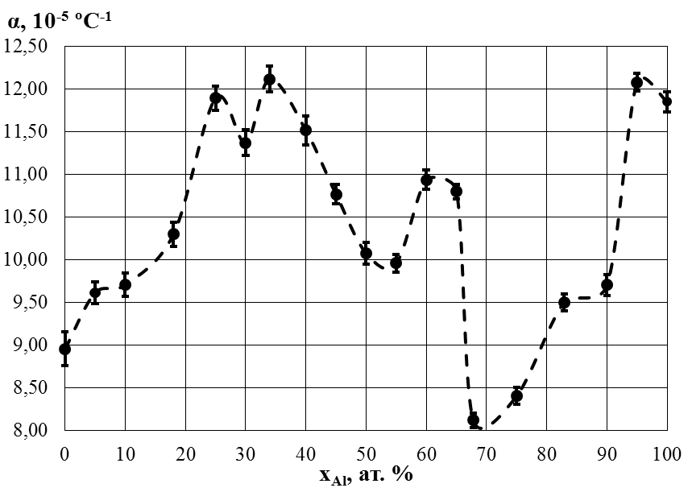
Рис.2.

- R.E.Ryltcev, L.D.Son. Physica B. 406 (2011) 3625.

